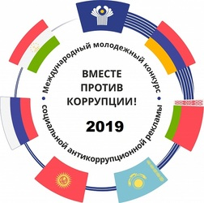

Генеральная прокуратура Российской Федерации выступает организатором Международного молодежного конкурса социальной антикоррупционной рекламы на тему «Вместе против коррупции!».
Конкурс проводится в рамках деятельности межгосударственного совета по противодействию коррупции, созданного для организации конструктивного международного сотрудничества и принятия совместных эффективных мер в сфере борьбы с этим негативным социальным явлением, а также с привлечением конкурсантов из стран-участниц БРИКС.
Конкурсантам в возрасте от 14 до 35 лет (в том числе подавшим заявку от юридического лица) предлагается подготовить антикоррупционную социальную рекламу по двум номинациям — социальный плакат и социальный видеоролик.
Прием работ будет осуществляться с 1 июня по 1 октября 2019 года на официальном сайте конкурса http://anticorruption.life.
Правила проведения конкурса доступны на официальном сайте конкурса в сети Интернет http://anticorruption.life/rules.
Ожидается, что в конкурсных работах будут отражены современные государственные механизмы борьбы государства с коррупцией на всех уровнях и во всех сферах жизнедеятельности общества, а также роль и значение международного сотрудничества в данном направлении.
Торжественная церемония награждения победителей конкурса будет приурочена к Международному дню борьбы с коррупцией — 9 декабря. Уникальный проект привлечет внимание к проблеме коррупции не только молодежи, но и взрослого поколения, послужит целям выработки нетерпимого отношения в обществе к ее проявлениям.

